Развитие речи (3-4года)
Тема: «Чтобы хлебушком насладиться, Надо долго потрудиться».
Ход занятия:
- Дети, вы помните, мы с вами читали сказку «Колосок» (Помним).
- Что нашел Петушок? (Колосок).
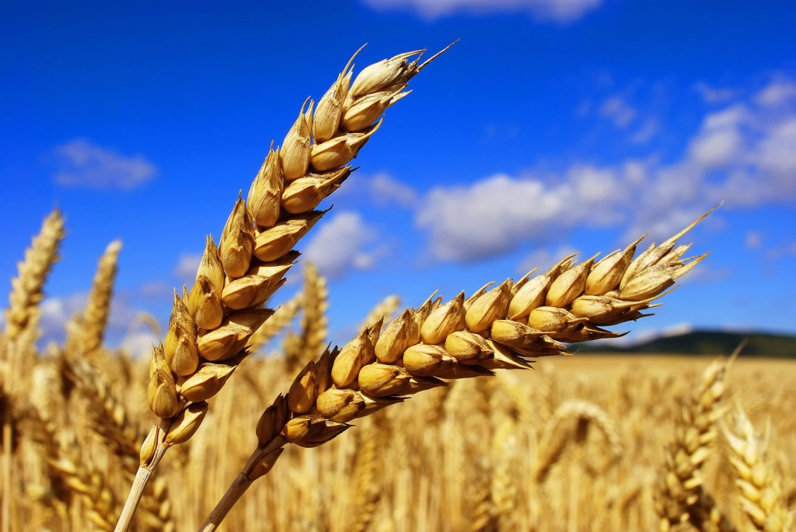
- Что сделал Петушок с колоском? (Обмолотил).
- Как он молотил? (Тук-тук-тук).
- А что получилось, когда он обмолотил колосок? (Зерно).
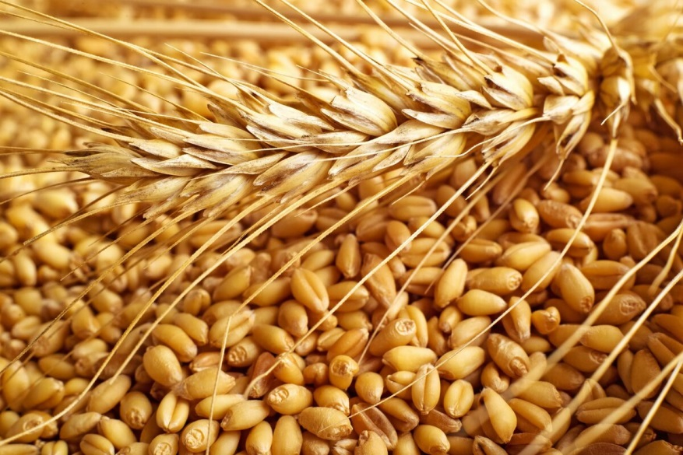
- А что Петушок сделал с зерном? (Смолол).
-Как мелется мука? (Ж-ж-ж, дети имитируют круговые движения руками).
- Какая получилась мука? (Белая, мягкая, ароматная, рассыпчатая и т. д.).
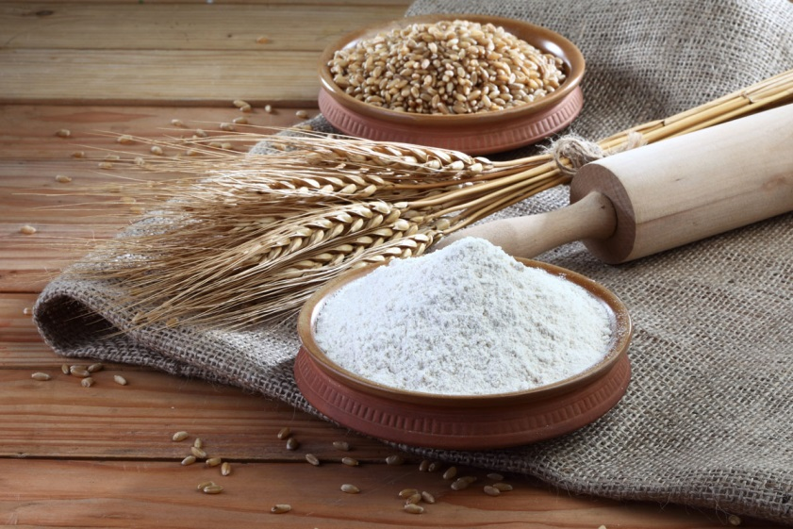
- Что Петушок сделал с мукой? (Замесил тесто).
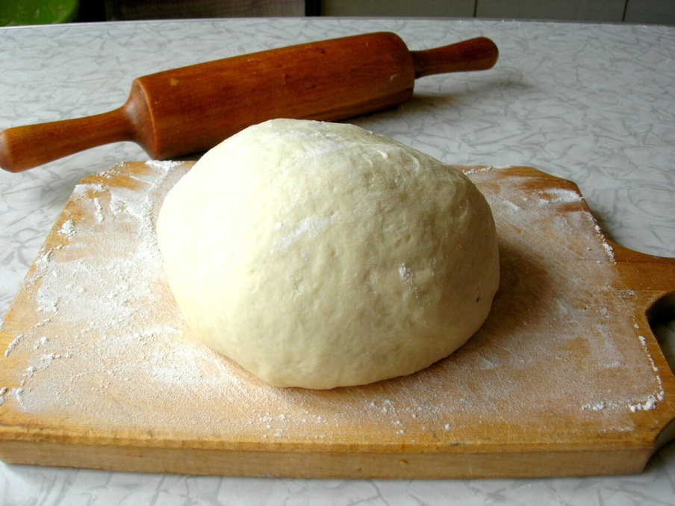
- А как Петушок смесил тесто? (Дети имитируют движения).
- Покажите, как Петушок лепил пирожки из теста (дети имитируют движения).
- Ребята, а что было бы с колоском, если бы его нашли мышата? (Ничего не было бы).
- Почему? (Мышата ленивые, не любят трудиться).
- Чтобы есть пироги, надо много потрудиться.
- Ребята, вам нравится Петушок? (Да).
- Петушок какой? Добрый, трудолюбивый, он мышат простил, угостил их пирогами).
- Мышата еще маленькие, глупенькие, они подрастут, поймут, что трудиться надо всем и будут помогать Петушку. А Петушок их обязательно научит, как и что надо делать.
- В следующий раз, когда мышата найдут колосок, они тоже испекут пироги и угостят Петушка.
А пока мышата маленькие, мама поет им вот такую песенку:
Мышонку мама-мышка Шептала: «Шалунишка!
Шумишь, шумишь, болтаешь!
Ты маме шить мешаешь!
А я, - шептала мышка, - Подушку шью малышке!
Дети повторяют потешку)

